Муниципальное дошкольное образовательное учреждение детский сад № 6

Игра-занятие
«Игры с прищепками»
в группе раннего возраста

Подготовила и провела:
Папанова Л.В.

2026г.

Цель: развивать мелкую моторику пальцев.
Задачи:
Образовытельные:
- сформировать умение детей правильно брать, открывать и закрывать прищепку.
Развивающие:
- развитие мелкой моторики рук;
- развивать внимание, память, мышление, воображение;
- побуждать ребенка произносить как можно больше узнаваемых звукоподражаний.
Воспитательные:
- воспитывать усидчивость, умение принимать воображаемую игровую ситуацию.
Оборудование: картонные шаблоны: картонные рыбки разных цветов, контейнер с крупой; разноцветные прищепки.

Ход НОД:
Воспитатель: Ребята, подойдите ко мне. Вы любите гулять? Тогда пойдемте гулять по ровненькой дорожке.
По ровненькой дорожке,
По ровненькой дорожке (дети идут шагом)
Шагают наши ножки раз, два, раз, два.
По камешкам, по камешкам,
По камешкам, по камешкам, (прыгают на двух ногах, слегка продвигаясь вперед)

В ямку - бух. (присаживаются на корточки)

Вылезли из ямки: «Ух» (дети поднимаются)

Воспитатель: Ребята посмотрите какую красивую коробку я нашла по дороге в детский сад. Красивая коробка? Какая она? (большая, красная)
Воспитатель: Как вы думаете, что в ней лежит? (потрясти)
Она пальчик щиплет крепко
И белье хватает цепко.
Называется … прищепка.
Воспитатель: Посмотрите какие красивые прищепки у меня в коробке. Эта прищепка какого цвета? А эта?
Воспитатель: А еще в моей коробочке плавают разноцветные рыбки, но не в воде, а в крупе. Удочек у нас нет. Как же их поймать?
Даю детям подумать и высказать свое предположене.
Воспитатель: Но прежде чем мы начнем играть давайте подготовим наши пальчики.
Пальчиковая гимнастика:
Открывает рыба рот
Но не слышно, что поёт.
Дети соединяют большой и указательный пальцы и открывают их.
Воспитатель: а теперь предлагаю вам поиграть, но не все вместе, а поочереди.

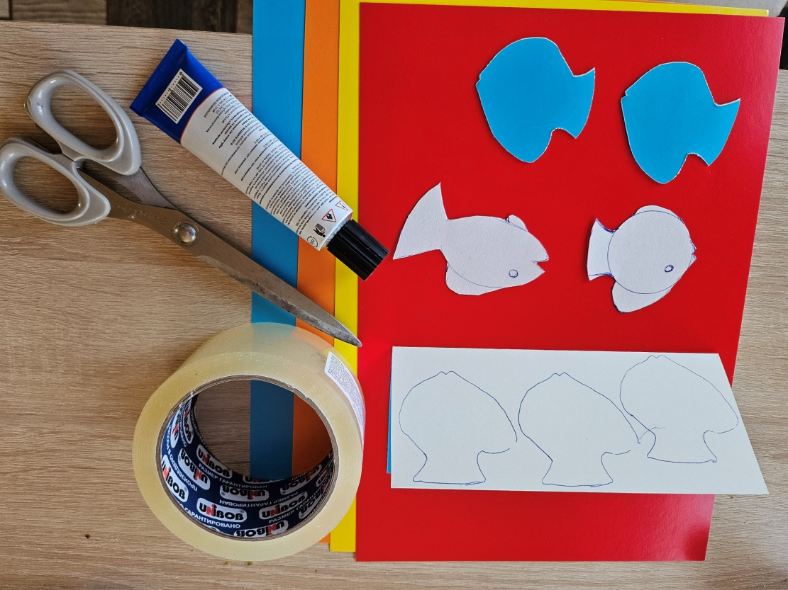

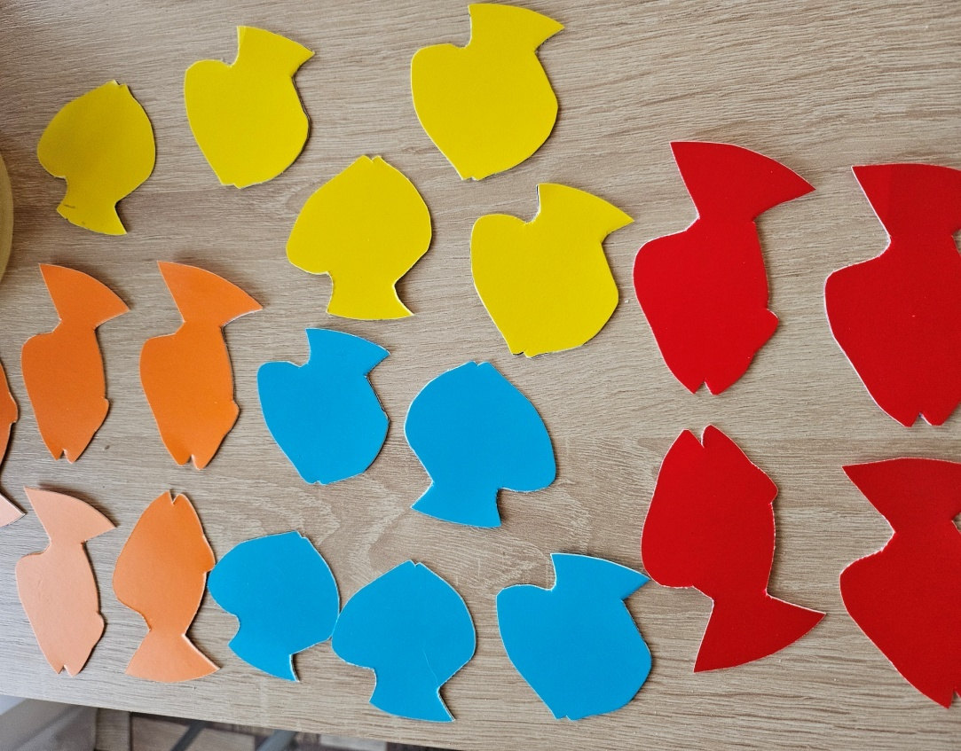

Оборудование: картонные шаблоны: картонные рыбки разных цветов

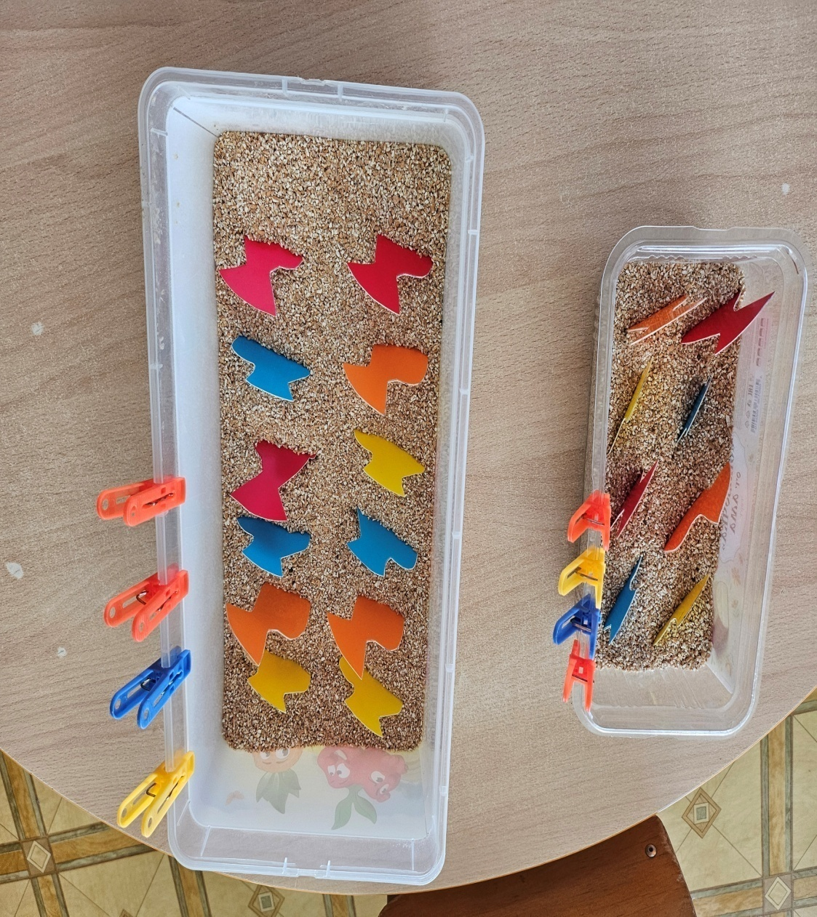
Подготовка к игре:
контейнер с крупой, вставленные разноцветные рыбки, прищепки.
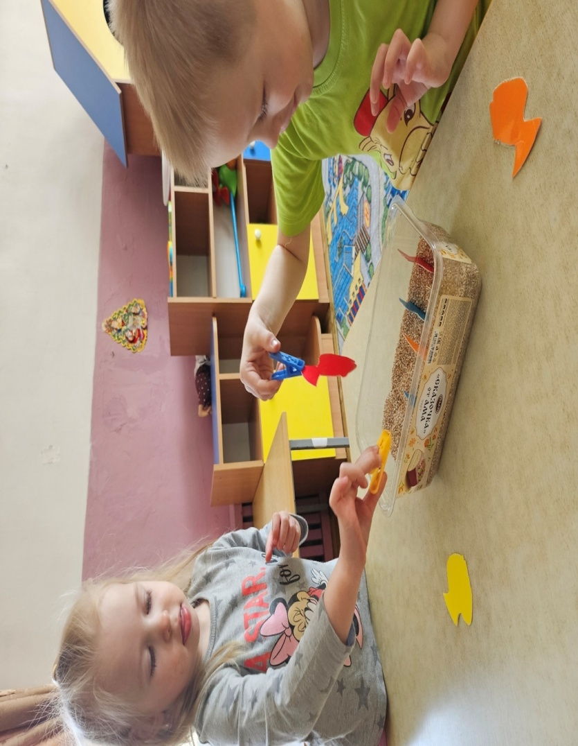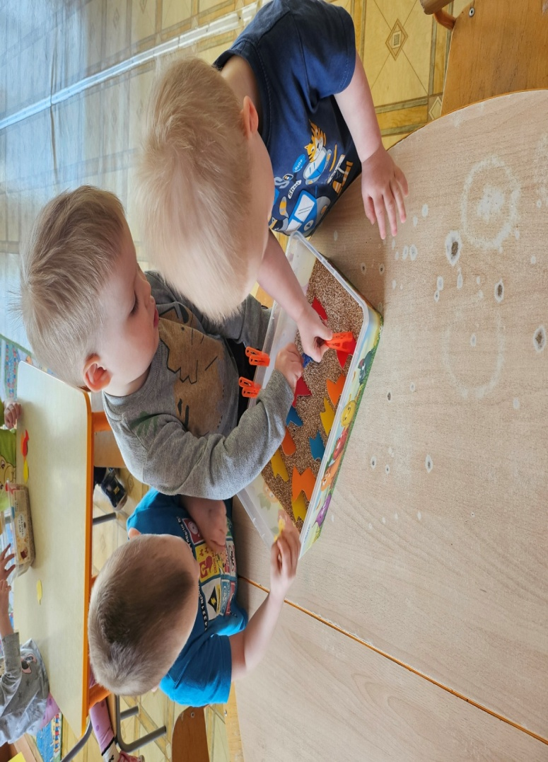
Основная часть игры:
дети прищепками ловят рыбок

